

**SISTEMA DE COMISSÕES DE ÉTICA**

**MANUAL DO USUÁRIO**

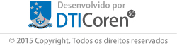

Última Atualização: 07/02/2018.

**Sumário**

O QUE É O SISTEMA DE COMISSÕES DE ÉTICA? 4

O QUE É NECESSÁRIO PARA UTILIZAR O SISTEMA? 5

1 UTILIZANDO O SISTEMA: PASSO A PASSO 6

1.1 ACESSAR PROCESSO(S) / ENTRAR NO SISTEMA 7

1.2 INICIANDO UM PROCESSO / RECEBENDO OS DADOS DE ACESSO 8

1.3 TELA INICIAL DO SISTEMA 11

1.3.1 Entendendo os itens do menu superior 11

1.4 ALTERAÇÕES DE SENHA / DADOS DO USUÁRIO 14

1.5 PROCESSOS DE IMPLANTAÇÃO OU RENOVAÇÃO DA COMISSÃO DE ÉTICA 16

1.5.1 Visualizar Processo 19

1.5.2 Editar Processo 25

1.5.3 Remover Processo 25

1.6 USUÁRIOS 26

1.6.1 Adicionar usuário 26

1.6.2 Listar perfis de usuário 29

1.6.2.1 Editar perfil 30

1.6.2.2 Remover perfil 31

1.6.3 Adicionar perfil de usuário 31

1.6.4 Editar usuário 31

1.6.5 Remover usuário 32

1.7 OUTROS 32

1.7.1 Etapas 33

1.7.1.1 Adicionar etapa 33

1.7.1.2 Reordenar lista de etapas 35

1.7.1.3 Editar uma etapa 35

1.7.1.4 Remover uma etapa 35

1.7.2 Histórico do sistema 36

1.7.3 Modelos de Documentos 37

1.7.3.1 Adicionar modelo de documento 37

1.7.3.2 Reordenar lista de modelos de documento 38

1.7.3.3 Fazer download de um modelo de documento 38

1.7.3.4 Editar um modelo de documento 38

1.7.3.5 Remover um modelo de documento 39

1.7.4 Subseções 39

1.7.4.1 Adicionar subseção 40

1.7.4.2 Reordenar lista de subseções 40

1.7.4.3 Editar uma subseção 40

1.7.4.4 Remover uma subseção 41

1.7.5 Tipos de documentos 41

1.7.5.1 Adicionar tipo de documento 42

1.7.5.2 Reordenar lista de tipos de documento 42

1.7.5.3 Editar um tipo de documento 42

1.7.5.4 Remover um tipo de documento 43

FINALIZAÇÃO 44

# O QUE É O SISTEMA DE COMISSÕES DE ÉTICA?

O Sistema de Comissões de Ética é uma aplicação desenvolvida pelo Departamento de Tecnologia de Informação (DTI) do Conselho Regional de Enfermagem de Santa Catarina (Coren/SC) em sua sede em Florianópolis, criado para facilitar, gerenciar e permitir a visualização das informações e documentos de um processo de renovação ou implantação da Comissão de Ética de Enfermagem nas instituições.

O sistema foi desenvolvido baseado no Roteiro para Implantação e Renovação das Comissões de Ética de Enfermagem (CEEn) nas entidades de saúde – estado de Santa Catarina, na Decisão Coren/SC 002/2006, na Resolução Cofen nº 172/1994, no Fluxograma para implantação das Comissões de Ética de enfermagem nas instituições e na Coleção Coren/SC Orienta – Comissões de Ética de Enfermagem das Instituições de Saúde (Volume 2). O objetivo do sistema é permitir que pessoas autorizadas pelo Coren/SC e os responsáveis pelo processo na instituição manipulem informações de determinados processos – por tempo determinado ou indeterminado - através da Internet, acessando o sistema através de um *link* no site do Coren/SC.

**Observação**: Este documento contém um Sumário (página anterior) que permite pular de uma seção a outra clicando no título da seção desejada.

Retornar ao sumário do manual.

# O QUE É NECESSÁRIO PARA UTILIZAR O SISTEMA?

Você precisa de coisas bem simples:

1 – Ter sido autorizado a utilizar o sistema pelo Coren/SC ou ser uma instituição que deseja renovar ou implantar a comissão de ética;

2 – Ter acesso à Internet, pois o sistema é acessado através do site do Coren/SC;

3 – Possuir um e-mail e telefone válido, pois o primeiro é usado para notificar os avanços do processo no sistema e o segundo é usado se for necessário algum contato direto ou imediato;

4 – Possuir algum editor de texto que crie, altere e visualize arquivos no formato DOC, DOCX ou ODT, algum editor de planilhas que crie, altere e visualize arquivos no formato XLS ou XLSX e algum leitor de arquivo no formato PDF;

5 – Possuir o navegador **Google Chrome** instalado em seu computador / dispositivo de acesso, pois foi com ele que o sistema foi testado, desenvolvido e definido como padrão de uso para os usuários.

Para instalar o navegador **Google Chrome**, apenas clique no link abaixo e siga o passo a passo do próprio site:

<http://www.google.com.br/chrome/>

Retornar ao sumário do manual.

# 1 UTILIZANDO O SISTEMA: PASSO A PASSO

Neste capítulo, você terá acesso à forma correta de utilização do sistema em cada um dos seus módulos. Dividiremos este capítulo em diversas seções secundárias, terciárias e até quaternárias para explicar detalhadamente cada ação possível de ser realizada.

Todas as suas ações no sistema são registradas, inclusive a visualização dos documentos, por isso, se necessário e desejado, os administradores e demais perfis de usuário com caráter gerencial poderão verificar esses registros a qualquer tempo.

Siga para a próxima página para iniciar o passo a passo do uso do sistema.

Retornar ao sumário do manual.

# 1.1 ACESSAR PROCESSO(S) / ENTRAR NO SISTEMA

Para acessar o sistema, é preciso possuir um usuário (*login*) e senha previamente cadastrados pela pessoa responsável por seu acesso ou ter recebido os dados de acesso por e-mail após iniciar um processo de implantação/renovação via sistema (nesse caso são enviados por e-mail um login e senha para acompanhar/iniciar o processo – este procedimento é detalhado na sequência). De posse dessa informação, você precisa ir ao site do Coren/SC, encontrar a palavra “Sistemas” no rodapé da página, canto inferior direito, clicar na palavra e na nova tela que abrir localizar o título “Sistema de Comissões de Ética” e clicar nele.

Como o acesso a esta área do sistema é restrito a pessoas com os dados de acesso já estabelecidos, ao acessar o link, você será redirecionado para a tela de *login* conforme a imagem abaixo:

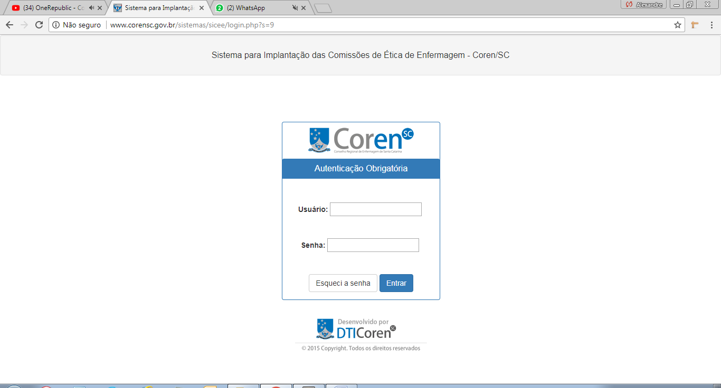

Insira seu usuário e senha e clique em “Entrar” para acessar o sistema. Recomenda-se que após fazer seu primeiro acesso, você altere sua senha para alguma que você lembre mais facilmente (veja como trocar sua senha nas próximas seções).

Lembre-se de que determinadas credenciais podem expirar após uma data, portanto, se este for o seu caso, uma mensagem de erro aparecerá impossibilitando o acesso e você precisará entrar em contato com a Comissão de Ética do Coren/SC para que seu login e senha sejam ativados novamente, caso isso seja possível.

Caso tenha esquecido os dados de acesso basta clicar no botão “Esqueci a senha” e informar os dados requisitados para receber por e-mail uma nova senha, por este motivo é tão importante informar e manter um e-mail válido desde o começo do processo.

Retornar ao sumário do manual.

# 1.2 INICIANDO UM PROCESSO / RECEBENDO OS DADOS DE ACESSO

Todos os processos de implantação/renovação de Comissão de Ética que não forem criados pela própria Comissão de Ética do Coren/SC, precisarão seguir os passos abaixo para que estejam disponíveis no sistema, sejam eles de implantação ou renovação da Comissão de Ética.

Mesmo que anteriormente já tenha sido criado um processo no sistema e, portanto já haja um login e senha de acesso recebido no passado, eles não são mais válidos, pois sempre que se der início à implantação ou uma nova renovação da Comissão de Ética será preciso criar um novo login e senha, repetindo os passos abaixo.

Acesse o site do Coren/SC e localize no *menu* do topo a opção “Fiscalização e Ética”, clicando em seguida na opção “Comissão de Ética do Coren/SC” conforme a imagem a seguir:

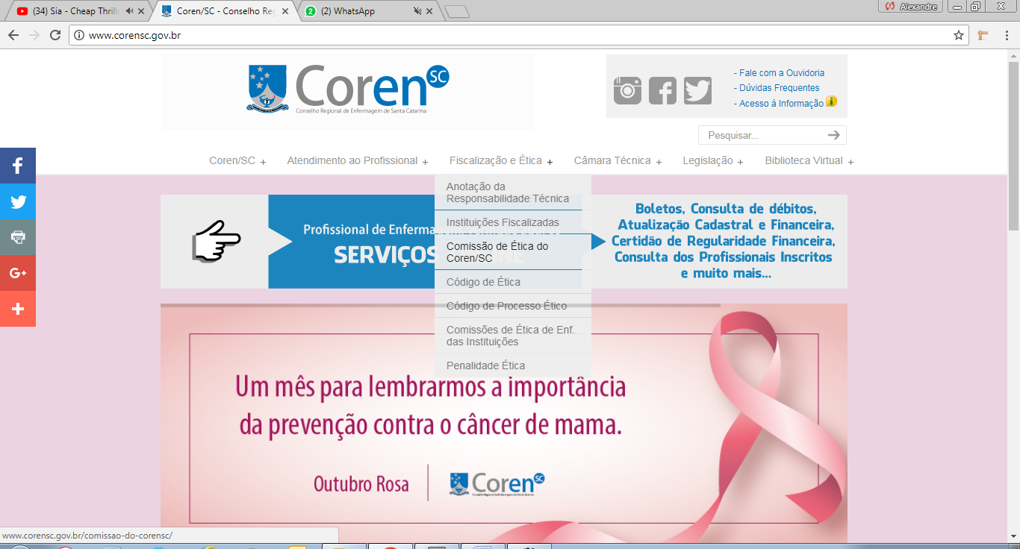

Após clicar na opção mencionada, abre-se uma tela semelhante a da imagem abaixo: 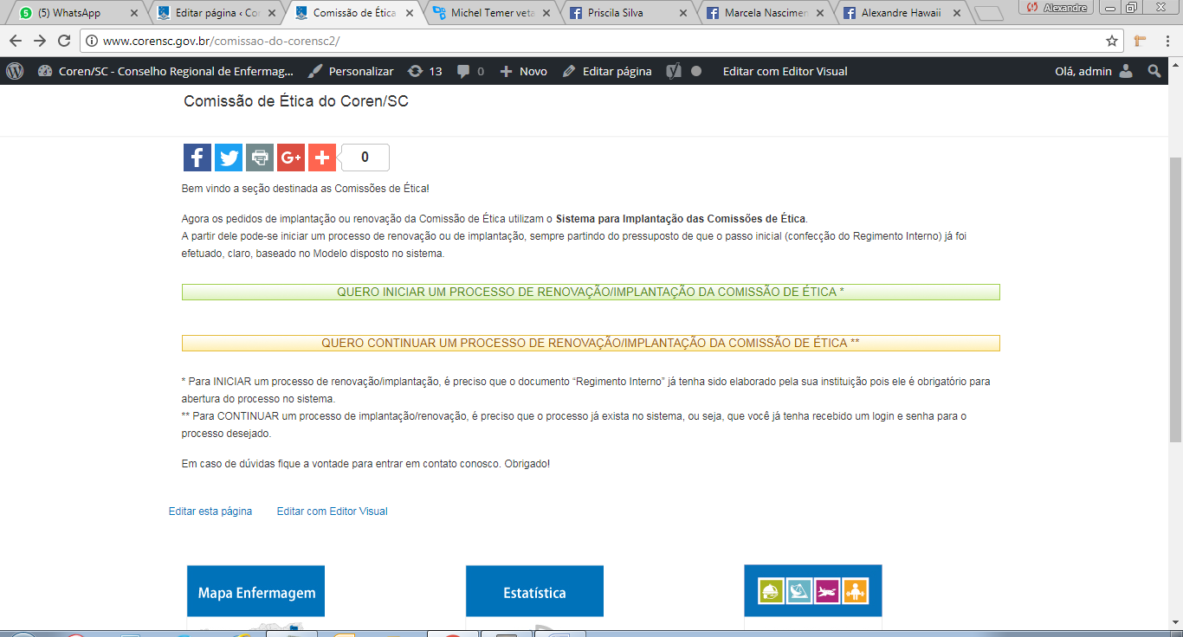

Nela encontramos orientações gerais para iniciar ou continuar um processo de renovação/implantação e dois botões que levam ao sistema, um chamado “Quero iniciar um processo de renovação/implantação” e outro chamado “Quero continuar um processo de renovação/implantação”.

Clicando em “continuar um processo”, o usuário é redirecionado para tela de login exigindo seu nome de usuário e senha para continuar um processo já existente no sistema. Clicando em “iniciar processo” a instituição precisa já ter elaborado o documento “**Regimento Interno**” conforme modelo referência disponível no site. De posse desse documento criado no formato .DOC ou .DOCX, clique no botão “iniciar processo”. A tela apresentada exige o preenchimento das informações abaixo:

1. **É implantação da Comissão de Ética na sua instituição ou trata-se de uma renovação?** Neste campo é preciso selecionar “Implantação” ou “Renovação” (implantação se a instituição não tiver comissão, renovação caso já tenha);
2. **Nome completo da instituição** – digite o nome completo sem abreviações (razão social ou nome fantasia);
3. **Município da instituição** – selecione a cidade na lista;
4. **Nome completo do responsável** – digitar o nome completo da pessoa responsável pela Comissão de Ética na instituição;
5. **E-mail principal do responsável** – digitar o e-mail mais usado pelo responsável. Este campo é de suma importância pois será neste e-mail que o usuário receberá os dados de acesso ao sistema, bem como será notificado das atualizações no processo;
6. **E-mail secundário ou e-mail institucional** – digitar se existir, o e-mail institucional do responsável ou outro e-mail de setor ou pessoa corresponsável pela implantação/renovação, este e-mail também receberá dados de acesso e atualizações do processo;
7. **Telefone do responsável ou da instituição** – digitar um telefone fixo da instituição que leve ao responsável;
8. **Celular do responsável** – digitar o celular pessoal do responsável. Esta informação é de suma importância, pois ela permite que qualquer confirmação ou dados adicionais que a Comissão de Ética do Coren/SC precisar, seja obtida diretamente com o responsável da instituição;
9. **Regimento Interno** – clicar no botão “Escolher arquivo” e selecionar na máquina do usuário o Regimento Interno, elaborado pela instituição e que tenha sido desenvolvido seguindo o modelo de Regimento Interno apresentado no site (arquivo preferencialmente em formato que permita alterações, já que mudanças no arquivo podem ser requisitadas pela Comissão de Ética do Coren/SC);
10. **Confirme que você não é um robô** – clicar no quadrado ao lado do texto “Não sou um robô” e efetuar (se necessário) os testes do Google que validam se quem está efetuando as ações no sistema é de fato um usuário e não um robô até que haja uma marcação verde em cima do quadrado 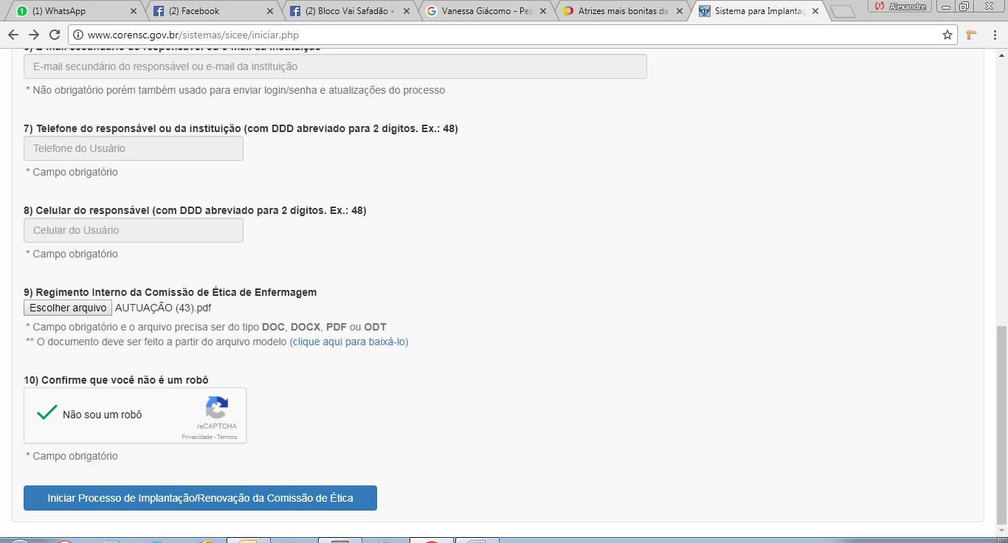 (o Google pode em alguns casos identificar direto que não é um usuário robô, validando diretamente após o clique no quadrado);

Após preencher as informações acima, é preciso clicar no botão “Iniciar Processo de Implantação/Renovação da Comissão de Ética”. Se todos os dados forem preenchidos corretamente, o usuário é redirecionado para a tela de login e uma mensagem é encaminhada para os e-mails informados, fornecendo login e senha para acesso ao processo que acaba de ser inserido no sistema.

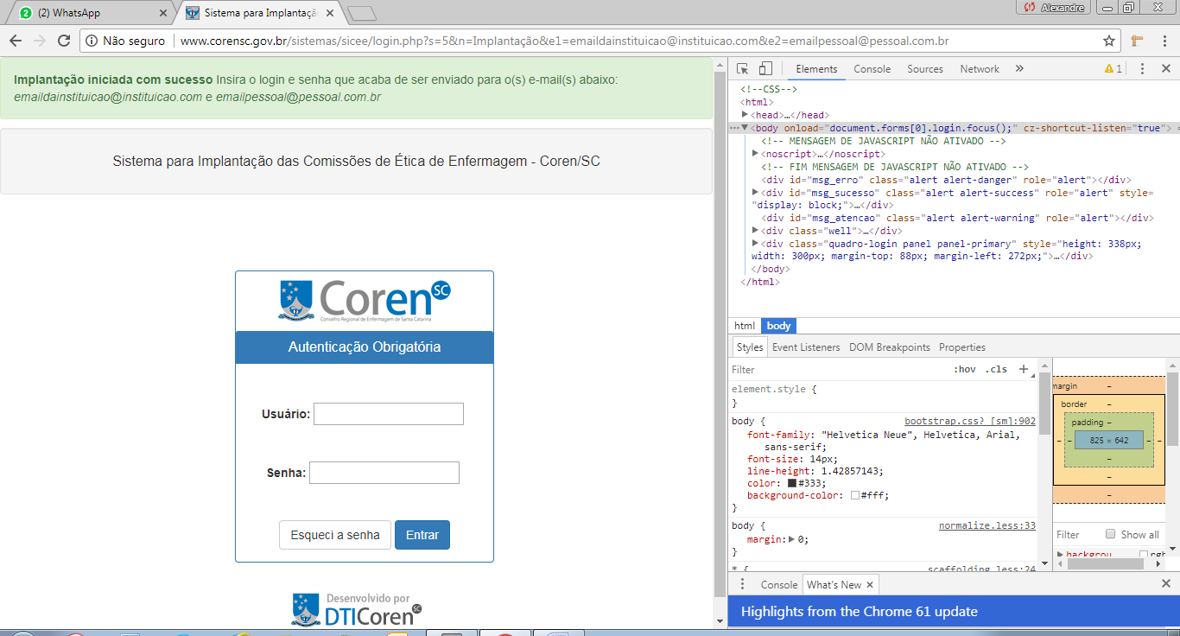Não se esqueça de verificar a caixa de Spam ou a lixeira, pois é possível que os e-mails enviados pelo sistema estejam lá. Por isso, é recomendado adicionar o remetente [website@corensc.gov.br](mailto:website@corensc.gov.br) na lista de confiáveis, evitando que isso volte a acontecer.

Caso você não receba os e-mails após uma hora de espera, entre em contato com o Coren/SC para averiguar o problema e receber seu login e senha. Nunca refaça o procedimento de abertura do processo. Se você usou um e-mail inválido isso pode ser corrigido posteriormente por você no sistema ou pelo próprio Coren/SC.

Na próxima seção é abordado o uso do sistema visto que a partir deste momento , após a geração ou obtenção de um login e senha.

Retornar ao topo desta seção secundária.

Retornar ao sumário do manual.

# 1.3 TELA INICIAL DO SISTEMA

Após efetuar seu login e senha você será redirecionado para a tela inicial do sistema onde poderá visualizar algumas informações rápidas do sistema e de seu usuário. A tela apresentada segue a imagem abaixo:

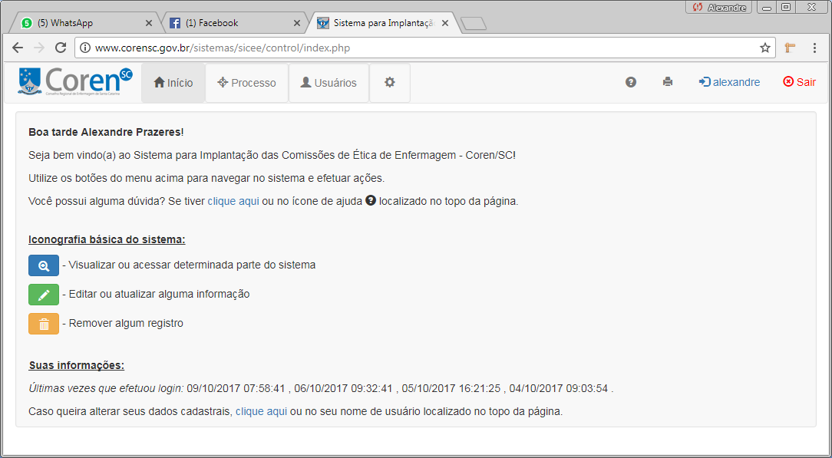

Como podemos ver, é dada uma mensagem de boas vindas. Entre as informações exibidas destaca-se:

1. Um rápido atalho para este manual de usuário;
2. A iconografia básica do sistema, ou seja, os ícones que mais se repetem e quais são suas funções. O primeiro, em azul, de uma lupa, é usado para visualizar alguma informação ou acessar alguma parte do sistema. O segundo, em verde, de um lápis, é usado para acessar a tela de edição de alguma informação. O terceiro, em laranja, de uma lixeira, permite remover alguma informação do sistema;
3. Últimos acessos do usuário, onde os últimos quatro acessos são exibidos, com data e hora para que o usuário confira se só ele está utilizando sua conta.

# 1.3.1 Entendendo os itens do menu superior

Cada seção do sistema possui um botão no *menu* superior, permitindo que o usuário navegue pelo sistema. Este *menu* em sua forma completa (para um usuário com permissão total no sistema) se apresenta conforme a imagem abaixo, e está localizado no topo de todas as páginas:

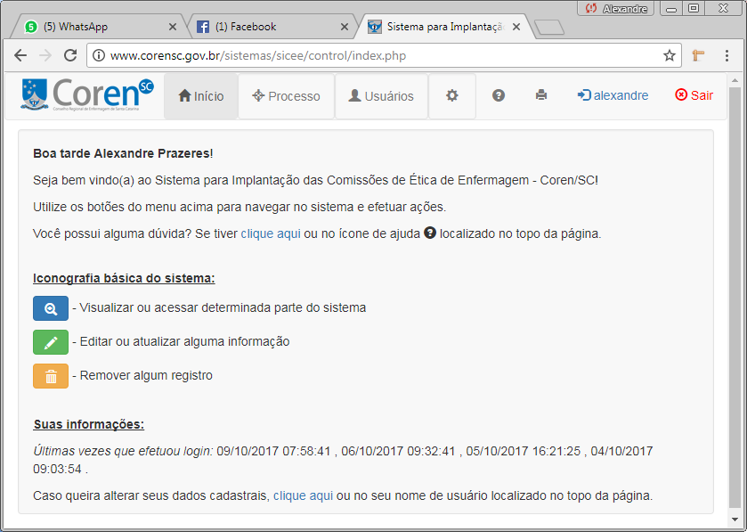

Os itens do *menu*, da esquerda para direita, são:

1. Início;
2. Processo;
3. Usuários;
4. Ícone de uma engrenagem (outras opções);
5. Ícone de dúvida (ajuda);
6. Ícone de uma impressora (imprimir);
7. Nome do usuário;
8. Sair.

Todos os itens citados serão explicados durante este manual de utilização, porém, de modo geral podemos definir o que cada botão faz da seguinte forma:

|  |  |
| --- | --- |
| **Botão** | **Ação desempenhada** |
| 1) Início | Tela inicial do sistema onde informações do usuário são exibidas. |
| 2) Processo | Para as instituições este botão se chama “Meu Processo” e dá acesso ao processo de implantação ou renovação em curso, com todos os seus documentos e informações relativas a ele, já no caso dos perfis que podem visualizar outros processos, esta opção lista todos os processos do sistema, permitindo visualizar, editar ou removê-los, bem como exibe as opções relacionadas aos processos: busca e inserção de processos. |
| 3) Usuários | Para os perfis de usuário que visualizam essa opção, este botão lista todos os usuários cadastrados no sistema, permitindo visualizar, editar ou removê-los, bem como exibe as opções relacionadas aos usuários: inserção de usuário, listagem e inserção de perfis de usuário, tudo conforme as permissões para cada perfil de usuário. |
| 4) Ícone de uma engrenagem (outras opções) | Para os perfis de usuário que visualizam esse botão, esta é a única opção que possui um submenu. Ao clicar, o submenu é exibido com todas opções possíveis de acordo com o perfil do usuário. As subopções exibidas e ações possíveis caso o perfil tenha permissão total são:   * Etapas (permite listar, inserir, editar e excluir as etapas dos processos de Renovação/Implantação da Comissão de Ética); * Histórico do sistema (permite listar todos os históricos de ação no sistema por usuário, processo ou geral, em um período específico ou qualquer período); * Subseções (permite listar, inserir, editar e excluir subseções); * Modelos de documentos (permite listar, fazer download, inserção, edição e exclusão de arquivos modelo de documentos); * Tipos de documento (permite listar, inserir, editar e excluir tipos de documento, exemplo: autuação, notificação administrativa e etc); |
| 5) Ícone de dúvida (ajuda) | Manual de Instruções do sistema. É um link para este arquivo PDF que detalha todas as funções do sistema em sua forma mais atualizada. |
| 6) Ícone de uma impressora (imprimir) | Ao clicar nesse ícone o sistema chama a função de imprimir do navegador, idêntica a combinação das teclas CTRL + P. |
| 7) Nome do usuário | Neste botão o usuário visualiza suas informações cadastrais, podendo redefinir e-mail e senha, ou, no caso das instituições, alterar o nome do responsável pela Comissão de Ética e o nome da instituição. |
| 8) Sair | Faz o logout do sistema (termina a sessão do usuário), permitindo entrar com outra credencial no sistema. |

Lembrando que de cada item no menu é possível ir para uma outra seção com mais subopções, no entanto os botões do menu são somente os mencionados, sendo exibidos conforme as permissões do perfil em que o usuário estiver associado.

Retornar ao topo da seção secundária.

Retornar ao sumário do manual.

# 1.4 ALTERAÇÕES DE SENHA / DADOS DO USUÁRIO

Após efetuar o primeiro acesso ao sistema recomenda-se trocar a senha. Para trocá-la é preciso clicar no nome de usuário, encontrado em azul no canto direito do *menu* superior conforme a imagem abaixo:



Feito isto, o usuário é redirecionado para tela de alteração de senha ou de e-mail, permitindo a modificação de várias informações conforme a imagem que segue:

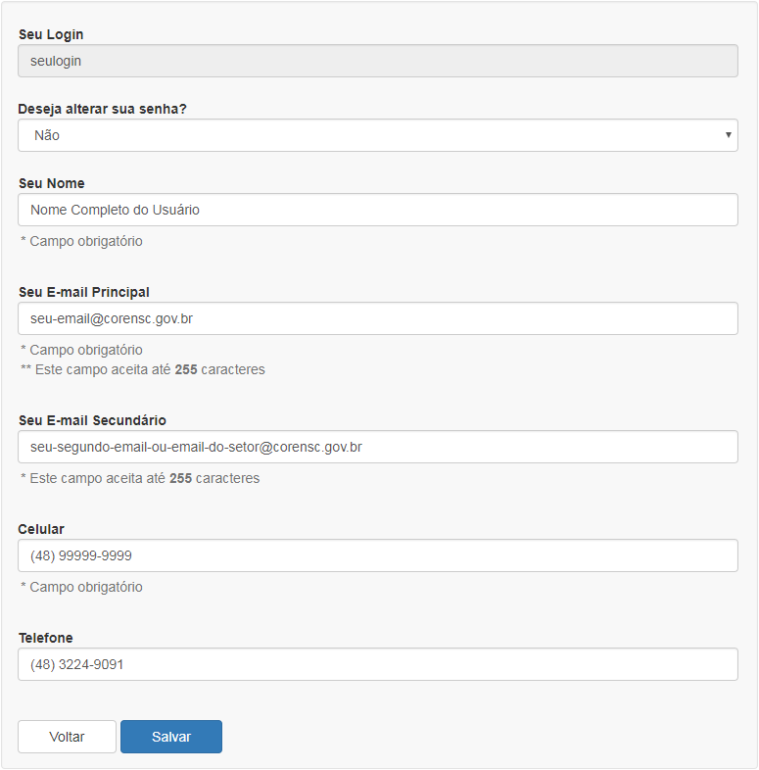

O *login* não pode ser alterado por ser uma identificação única do usuário no sistema, entretanto as demais informações de cadastro podem ser alteradas a qualquer momento.

Caso o usuário queira alterar a senha, deve marcar o campo “Deseja alterar sua senha” com a opção “Sim”. Dessa maneira, dois campos aparecerão na tela: “Digite sua nova senha” e “Repita sua nova senha”, bastando ao usuário digitar a mesma nova senha nos dois campos. Caso não queira alterar a senha, o usuário deve deixar este campo marcado como “Não” e a mesma não será alterada.

Outras informações como nome completo, e-mails e telefones de contato podem ser alterados (o nome da instituição – no caso de um usuário do tipo instituição – também pode ser alterado), basta digitar as novas informações no campo desejado. Lembre-se de que os usuários recebem avisos por e-mail a cada avanço de etapa no processo, por isso é imprescindível o uso de e-mails válidos nos campos de e-mail (ao menos no campo “e-mail principal”). Os telefones de contato também são importantes caso haja necessidade de algum contato direto com o usuário.

Ao final, para que suas alterações tenham efeito clique em “**Salvar**”.   
Caso não queira efetuar as mudanças clique em “**Voltar**”.

Retornar ao topo desta seção secundária.

Retornar ao sumário do manual.

# 1.5 PROCESSOS DE IMPLANTAÇÃO OU RENOVAÇÃO DA COMISSÃO DE ÉTICA

Os processos de Implantação ou Renovação da Comissão de Ética são localizados através do botão “Processo” no *menu* superior. Para cada implantação ou renovação é necessária a abertura de um novo processo, não havendo a possibilidade de reusar um processo antigo de implantação ou renovação. No caso das instituições ao clicar no botão “Processo” é exibido diretamente seu processo atual (não podendo mais visualizar os seus próprios processos antigos), já outros perfis que possuem permissão para visualizar processos a tela apresentada é idêntica ou semelhante a da imagem abaixo:

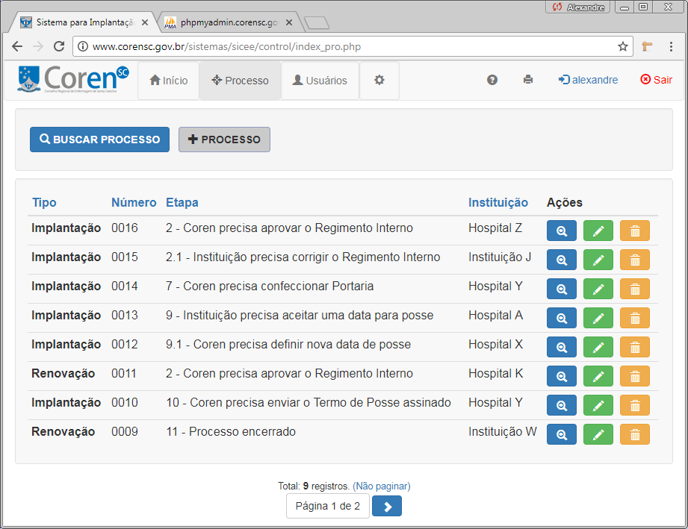

**4**

**3**

**1**

**2**

Nesta tela podemos visualizar o tipo do processo (implantação ou renovação), número do processo (numeração automática sequencial), etapa atual (a posição em que o processo está no fluxograma) e a instituição do processo. Clicando no nome dessas colunas é possível reordenar os processos em ordem crescente ou decrescente, bastando clicar novamente para alternar entre as duas ordens. Além de reordenar e visualizar estas informações há outras possíveis interações do usuário. Estas possíveis interações foram numeradas com setas na imagem acima e produzem os resultados descritos abaixo:

|  |  |
| --- | --- |
| **Item** | **Descrição** |
| 1 – Buscar processo | Ao clicar nesse botão uma caixa de seleção surge logo abaixo da opção solicitando a escolha do tipo de busca que pode ser “por número do processo” ou “por instituição”. Escolhendo o primeiro tipo um campo de texto para digitar o número do processo é exibido, após informá-lo é preciso clicar em “Buscar” para que – se existir – o sistema exiba apenas os processos que possuam os números digitados. Caso escolha-se a segunda opção, “por instituição”, surge abaixo um campo de texto onde é preciso digitar o nome da instituição e clicar em “Buscar” para que, se existir, o sistema exiba apenas os processos de instituições com o nome informado. Após a busca, em ambos os casos, o botão “Buscar processo” é substituído pelo texto “Exibindo resultados da busca (clique aqui para visualizar ou alterar os parâmetros)”. Ao clicar nesse botão é exibido qual tipo de busca e parâmetros utilizados, conforme o exemplo de busca da imagem abaixo:  Neste momento pode-se: esconder essas informações adicionais clicando em “Ocultar parâmetros”, remover os parâmetros de busca clicando em “Remover parâmetros” ou alterar os dados da busca e clicar em “Buscar” para que o sistema efetue uma nova busca de acordo com o tipo de busca e dados informados. |
| 2 – Adicionar processo | Ao clicar neste botão pode-se adicionar um processo de renovação ou implantação, precisando para tanto informar:   * **Tipo do Processo**: aqui é preciso selecionar se o processo é de “Implantação” ou de “Renovação”; * **Etapa**: seleciona-se a etapa atual do processo no fluxograma; * **Instituição**: seleciona-se o nome da instituição que está implantação/renovando sua comissão de ética através deste processo (se ela não aparecer na lista é preciso adicionar um usuário do tipo “Instituição”); * **Data/Hora da posse definida**: seleciona-se “Sim” ou “Não”. Se escolher a opção “Sim”, é porque já há uma data e hora específica para a posse da Comissão de Ética, neste caso é preciso clicar no campo de texto “Informe a data e hora escolhida” e escolher a data e hora definida no calendário com datas e horas. Se escolher a opção “Não” é porque não há uma data de posse definida junto a instituição, neste caso pode-se deixar todos os campos em branco ou informar de uma a três datas e horas sugeridas para a posse ou inserir um comentário para a definição da data e hora no momento propício do fluxograma de etapas; |
| 3 – Ações | Nesta coluna temos até três ações possíveis de serem feitas para cada processo listado:   * **(Visualizar processo)**: Ao clicar nesse botão o usuário entra no processo para visualizar as informações e documentos atrelados a ele; * **(Editar processo):** Através desse botão o usuário entra na tela de edição do processo onde pode modificar todos os dados de cadastro do processo, os mesmos já mencionados na inserção do processo; * **(Remover processo):** Ao clicar aqui o sistema exibe uma janela solicitando confirmação de que o usuário quer mesmo remover o processo, caso escolha sim ou ok, o processo é removido do sistema, caso não confirme a remoção, a janela se fecha e nada é alterado no processo. |
| 4 – Paginação dos resultados | Sempre que o número de registros de uma página for superior a oito, haverá a paginação dos resultados. A paginação dos resultados nada mais é do que não listar todos os registros de uma só vez, permitindo a visualização dos registros em várias páginas. Os botões e opções possíveis de aparecer são:   * : este botão significa “ir para a próxima página de resultados”, permitindo que, por exemplo, em uma consulta que retornar 15 registros, o usuário deixe de visualizar os 8 registros da página 1 e passe a ver os 7 registros da página 2; * : este botão significa “ir para última página de resultados”, permitindo que, por exemplo, em uma consulta com 100 linhas de resultado, o usuário que está em qualquer página antes da última e da penúltima, avance diretamente para última página, visualizando os últimos registros da listagem; * : este botão significa “ir para a página de resultados anterior”, permitindo que, por exemplo, em uma consulta com 10 linhas de resultado, o usuário que está na página 2, possa retroceder a página 1, visualizando somente os oito primeiros registros nessa página; * : este botão significa “ir para primeira página de resultados”, permitindo que, por exemplo, em uma consulta com 100 linhas de resultado, o usuário que está em qualquer página depois da primeira e da segunda, avance diretamente para primeira página, visualizando os primeiros registros da listagem; * **(Não paginar)**: clicando nesta opção os resultados não são mais paginados, fazendo com que os registros que antes estavam divididos em várias páginas passem a ser exibidos em uma única página. |

Na próxima seção é detalhada a tela que é exibida ao clicar em “Visualizar processo”, sendo esta tela a mesma que é exibida diretamente quando uma instituição entra no sistema e clica no botão “Processo” do *menu* superior.

## 1.5.1 Visualizar Processo

Ao clicar no botão “Processo” no *menu* superior (para as instituições) ou ao clicar na lupa com fundo azul na listagem de processos (para os demais perfis), o usuário é redirecionado para a capa do processo. Este local exibe todos os documentos, andamentos, ações a serem tomadas e informações de um processo. Veja a tela que é apresentada na imagem a seguir.

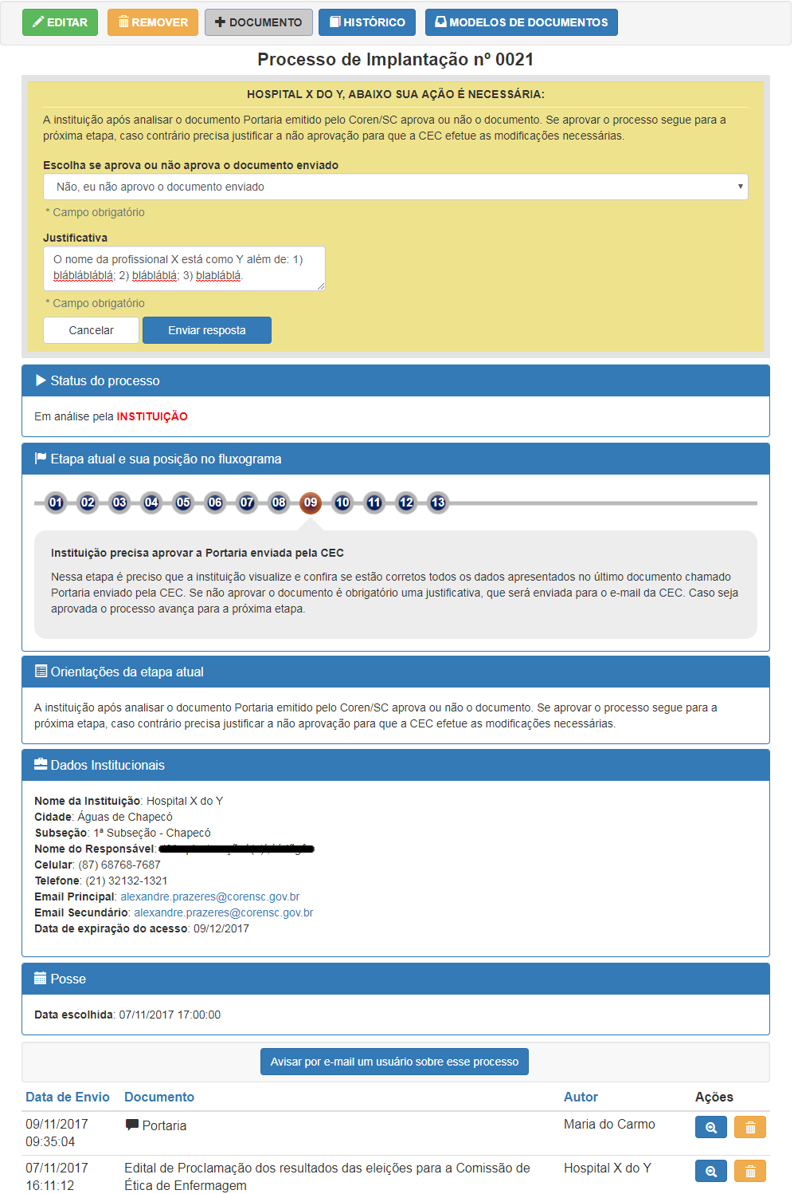  
Para entender cada uma das funções da tela apresentada (exibidas ou omitidas de acordo com as permissões do usuário), veja a tabela abaixo:

**5**

**4**

**3**

**14**

**13**

**12**

**15**

**7**

**8**

**2**

**11**

**100**

**9**

**6**

**1**

|  |  |
| --- | --- |
| **Item** | **Descrição** |
| 1 – Editar processo | Ao clicar neste botão pode-se atualizar o processo, sendo redirecionado para a tela de edição em que os seguintes campos podem ser modificados:   * **Tipo do Processo**: se o processo é de “Implantação” ou de “Renovação”; * **Etapa**: seleciona-se a etapa atual do processo no fluxograma; * **Instituição**: seleciona-se o nome da instituição deste processo; * **Data/Hora da posse definida**: seleciona-se “Sim” ou “Não”. Se escolher a opção “Sim”, é porque já há uma data e hora específica para a posse da Comissão de Ética, neste caso é preciso clicar no campo de texto “Informe a data e hora escolhida” e escolher a data e hora definida no calendário com datas e horas. Se escolher a opção “Não” é porque não há uma data de posse definida junto a instituição, neste caso pode-se deixar todos os campos em branco ou informar de uma a três datas e horas sugeridas para a posse ou inserir um comentário para a definição da data e hora no momento propício do fluxograma de etapas. |
| 2 – Remover processo | Ao clicar nesta opção o sistema exibe uma janela solicitando confirmação de que o usuário quer mesmo remover o processo, caso escolha sim ou ok, o processo é removido do sistema, caso não confirme a remoção, a janela se fecha e nada é alterado no processo. |
| 3 – Adicionar documento | Este botão se clicado leva a área de inserção de documentos. Esta opção permite ao usuário inserir no processo um ou mais documentos relativos a uma etapa em que seja responsável por prossegui-la. Ao clicar no botão, caso a etapa exija inserção de documentos, o usuário é direcionado para a tela de inserção de documentos onde verá:   * O número do processo e em qual etapa do mesmo o usuário está adicionando o documento; * Breve texto explicativo que antecede a escolha do documento a ser enviado; * **Tipo do documento:** Uma ou mais caixas de seleção que indicam qual tipo de documento deve ser inserido e embaixo o botão “Escolher arquivo” que precisa ser clicado para que se selecione o arquivo a ser enviado com o tipo informado na caixa de seleção; * **Observações:** Por último uma área de texto em que qualquer observação relacionada ao documento pode ser escrita, podendo ser visualizada na listagem de documentos do processo, antes do nome do documento. |
| 4 – Histórico do processo | Este botão se clicado leva a área de Histórico do Processo. Esta área permite que todo o histórico de ações relacionadas a um processo seja visualizado. Aqui se permite a escolha um determinado período:   * **De**: que é a data inicial em que se deseja visualizar as ações efetuadas (pode ser deixada em branco, direcionando a busca para desde o início do sistema); * **Para**: que é a data final do período em que se deseja visualizar as ações efetuadas (pode ser deixada em branco, direcionando a busca para até a data atual);   Após preencher (ou não) os campos “De” e “Para”, é preciso clicar no botão “Visualizar”. Isso faz com que o sistema efetue a busca e retorne as seguintes informações de acordo com o período escolhido: data e hora em que a ação foi efetuada, usuário que realizou a ação, tipo da ação (visualizou tal documento, atualizou o processo, inseriu o processo e etc.), qual tipo de documento está relacionado à ação (no caso de ser uma inserção, atualização, remoção ou visualização de documento), os detalhes da ação (estado em que ficou o processo, o documento e etc.) e o IP utilizado pelo executor da ação; |
| 5 – Modelos de documento | Este botão leva a tela de Modelos de Documentos. Nesta tela o usuário pode visualizar todos os Modelos de Documento cadastrados pela CEC no sistema. A tela apresentada pode ser visualizada abaixo:    Nesta área é permitido listar e efetuar ações com os Modelos de Documento cadastrados, e também adicionar novos documentos (as opções exibidas dependem do perfil do usuário que acessa a tela, se você não as vê é porque não tem permissão para tal). Antes de falar sobre a listagem é preciso falar do primeiro botão que aparece no topo da página: “Adicionar Modelo”. Clicando nele visualiza-se a tela de inserção de modelo de documento onde dois campos exigem a ação do usuário “Nome do modelo”, em que é preciso informar um nome ainda não utilizado para o novo modelo de documento a ser inserido e “Arquivo”, onde é preciso selecionar no computador qual arquivo que será transferido para máquina do usuário ao efetuar o download do modelo. Preenchendo essas informações e clicando em “Enviar” o modelo é adicionado ao sistema e passa a ser exibido na listagem. A listagem, tela que acaba de ser exibida, possui quatro colunas: Nome, Data de Criação, Data de Atualização e Opções. Como as três primeiras são autoexplicativas destacamos aqui a coluna Opções. Ela possui por padrão um só botão “Fazer download”, clicando nesse botão o modelo de arquivo é baixado para a máquina do usuário e pode ser usado como base para elaborar os documentos exigidos para o andamento do processo. Os outros dois botões da imagem são “Editar” (ícone verde de um lápis) e “Remover” (ícone laranja de uma lixeira). O primeiro permite alterar o arquivo do modelo de documento e o próprio nome do modelo, clicando em “Salvar” as alterações são salvas. O segundo permite excluir o modelo, após a confirmação mediante janela de confirmação “Você está prestes a deletar este modelo. Confirma a operação?”. Clicando em “Ok” o modelo é removido, “Cancelar” mantém o documento intacto. |
| 6 – Ações adicionais (depende da etapa atual) | Este quadro amarelo localizado logo após o nome e número do processo é exibido ou oculto de acordo com a etapa e com o usuário que acessa o processo. Utilizado para aprovar um documento enviado em uma etapa anterior ou escolher uma data de posse, os campos exibidos são variáveis mas alguns aspectos não mudam:   * Há um texto explicando a necessidade de aprovar ou não tal documento ou data; * Há um campo de seleção em que se deve optar por aprovar ou não o que estiver em questão, e no caso de não ser aprovada, surge uma caixa de texto em que uma justificativa é obrigatória para que o responsável pela próxima etapa do processo saiba o porquê de não receber a aprovação; * No rodapé do quadro há dois botões: “Cancelar” e “Enviar resposta”. O primeiro recarrega a página do processo, não efetuando nenhuma ação e permitindo trocar de opinião e o segundo, se clicado, altera a etapa atual do processo de acordo com a resposta escolhida. |
| 7 – Status do processo | Este campo exibe qual perfil de usuário está analisando o processo, ou seja, quem é o responsável atual pelo processo. Este campo varia de acordo com a configuração de cada etapa. Na última etapa, que não há responsáveis, aqui se exibe o texto “Encerrado” já que o processo terminou. |
| 8 – Etapa atual e sua posição no fluxograma | Este gráfico representa todas as etapas que um processo de renovação/implantação passa, deixando com um fundo marrom o círculo que corresponde à etapa atual. Abaixo dos círculos que indicam o número das etapas, temos uma caixa cinza com o título da etapa em negrito, seguido pela descrição da mesma. É possível clicar em todas as etapas para conhecer o nome e a descrição de cada uma, mesmo que ela seja anterior ou posterior à etapa atual. |
| 9 – Orientações da etapa atual | Este item só aparece para os perfis de usuário que forem responsáveis por realizar a etapa atual. Neste espaço é dado uma breve orientação do que deve ser feito para finalizar a etapa e dar prosseguimento no processo de implantação/renovação. |
| 10 – Dados institucionais | Neste espaço permite-se visualizar as informações cadastrais da instituição do processo (nome da instituição, nome do responsável pela Comissão de Ética, celular, e-mails e etc.). |
| 11 – Data da posse (ou definições dela) | Exibe-se a data e hora escolhida para a posse da Comissão de Ética de Enfermagem e quando ainda não houver um acordo entre o Coren/SC e a CEEn, exibe-se ou que a data está indefinida ou que se aguarda a aprovação da CEEn - etapa em que o Coren/SC define datas disponíveis para posse e a CEEn deve aceitar alguma ou sugerir novas. |
| 12 – Avisar um usuário por e-mail | Este botão não é exibido para as instituições. Ele permite que seja encaminhado para o e-mail de algum usuário do sistema um link para o referido processo, podendo-se adicionar alguma mensagem ao e-mail ou apenas enviar um link para acesso ao processo. |
| 13 – Reordenar lista de documentos | Clicando nos títulos das colunas: data de envio, documento ou autor, é possível reordenar a lista de documentos de acordo com a coluna escolhida. Clicar uma vez gera a listagem em ordem crescente, clicando novamente a listagem aparece em ordem decrescente. |
| 14 – Possíveis ações nos documentos | A coluna de ações permite que seja visualizado ou removido um documento do processo. Todas as duas ações são registradas no sistema, formando um histórico de visualização e de remoção de documentos. Clicando no ícone azul (uma lupa) é possível visualizar um documento diretamente na tela do sistema (arquivos que tenham o formato de planilhas ou documentos de texto são baixados para a máquina do usuário), clicando no ícone laranja (uma lixeira) o sistema exibe uma janela de confirmação que caso seja aceita o documento é removido da listagem. |
| 15 – Ícone de um balão de diálogo | Este botão só existe se o usuário responsável pelo documento adicionou uma observação no momento de inserção do documento. Nesse caso qualquer usuário com acesso ao processo, ao passar com o mouse por cima do ícone de diálogo, verá uma mensagem pedindo para clicar no ícone de diálogo para ver as observações. Clicando no ícone, o sistema abre uma janela exibindo as observações cadastradas no momento da inserção do documento. |

Retornar ao topo da seção secundária.

Retornar ao sumário do manual.

## 1.5.2 Editar Processo

Esta opção permite editar os dados do processo, alterando todos os dados que foram inseridos no momento do cadastro: tipo do processo (renovação/implantação), instituição requerente, etapa atual e a definição das prováveis datas e horários de posse ou a data e horário da cerimônia de posse definida em contato com a instituição. Ao final da página o botão **“Voltar”** e **“Salvar”** são exibidos. Se clicar em na primeira opção o usuário irá retornar a “capa do processo” e nenhuma alteração será salva, clicando na segunda opção, os dados são atualizados instantaneamente e o usuário é redirecionado para a “capa do processo”.

Retornar ao topo da seção secundária.

Retornar ao sumário do manual.

## 1.5.3 Remover Processo

Ao clicar no botão “remover” (botão laranja) uma janela de confirmação será exibida para que o usuário informar que deseja realmente remover o processo. Clicando na opção “Ok” o processo é removido do sistema (na verdade é apenas oculto de todas as listagens, o processo permanece recuperável), se clicar na opção “Cancelar” nada é feito e o processo permanece ativo.

Retornar ao topo da seção secundária.

Retornar ao sumário do manual.

# 1.6 USUÁRIOS

O gerenciamento dos usuários do sistema é uma tarefa disponível a usuários específicos e permite alterar todos os dados do usuário, inclusive seu *login* e senha.

Para acessar a tela de gerenciamento de usuários, apenas clique no botão “Usuários” no *menu* superior. A tela apresentada é a seguinte (o nome completo dos usuários foi borrado para proteger a identidade dos mesmos):

**2**

**3**

**1**

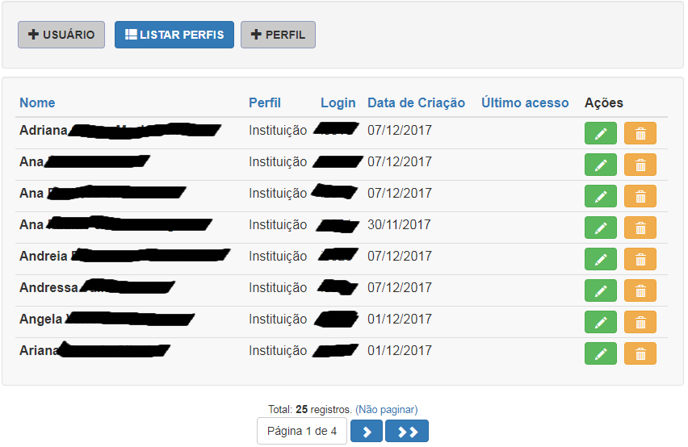

**6**

**5**

**4**

Esta tela permite a visualização de todos os usuários cadastrados (exceto usuários com o perfil “Presidente” e “Administrador do Sistema”), além de ações como editar (ícone de um lápis) ou excluir (ícone de uma lixeira) usuários. Estas duas ações serão explicadas nos itens cinco e seis desta lista enumerada. Clicando no nome da coluna (nome, perfil, *login*, data de criação ou último acesso) pode-se alterar a ordenação, inclusive em ordem crescente ou decrescente se clicar novamente no mesmo nome. As outras ações possíveis são apresentadas nas seções terciárias que seguem.

## 1.6.1 Adicionar usuário

Clicando neste botão o usuário é redirecionado para a tela de adição de usuários. Veja a tela de inserção de usuários na imagem que segue.

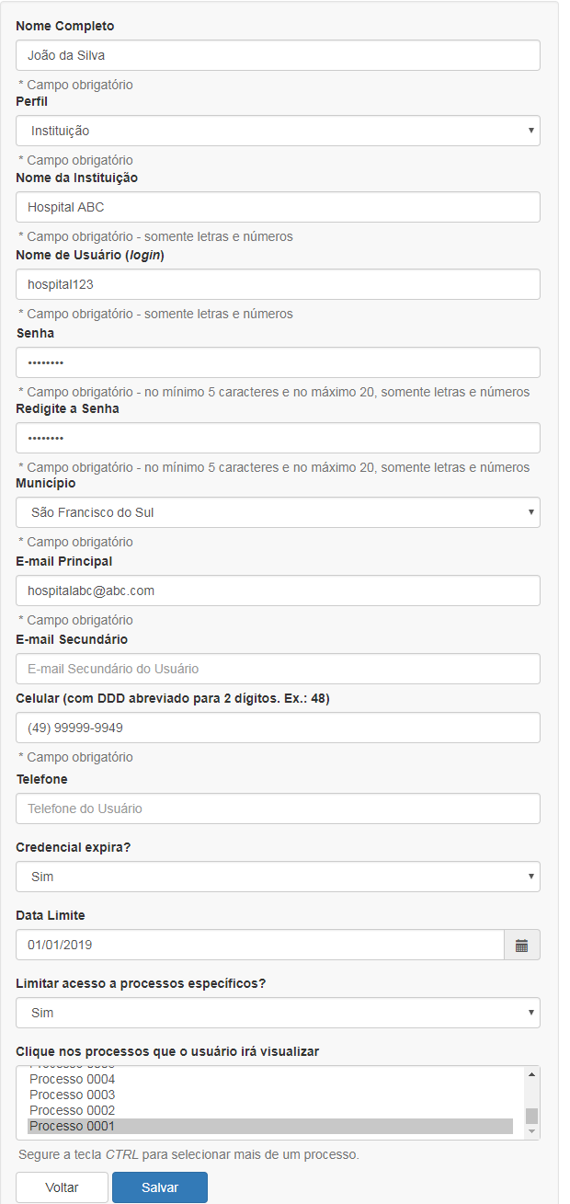

Como podemos ver na imagem acima, são vários campos que definem as informações de um usuário e posteriormente o mesmo só poderá alterar seu nome completo (o nome da instituição também, no caso das instituições), e-mail e senha.

* Nome Completo: nome completo do usuário, no caso da instituição este campo é referente ao nome completo do Responsável pela implantação/renovação da Comissão de Ética;
* Perfil: nesta opção é preciso selecionar um perfil que se enquadre ao tipo de usuário desejado. Novamente os únicos perfis que não podem ser atrelados são “Administrador do Sistema” e “Presidente” – estes dois perfis são bloqueados para edição ou criação de usuários por serem reservados e possuírem acesso irrestrito as funções do sistema;
* Nome da Instituição (só aparece se o perfil selecionado for Instituição): informa-se o nome completo da instituição, de preferência o nome fantasia pois é assim que ela é conhecida;
* Nome de Usuário (*login*): este campo é exatamente o nome de usuário que a pessoa irá digitar ao acessar o sistema, não é permitido nenhum caractere além de números ou letras;
* Senha: como o próprio nome diz, esta é a senha que o usuário utilizará para acessar o sistema – este campo poderá ser alterado pelo usuário posteriormente;
* Redigite a Senha: aqui a senha definida no campo anterior precisa ser repetida. Este campo serve como uma verificação para saber se o usuário está ciente da senha que digitou, a confirmação garante que a senha digitada foi exatamente a desejada;
* Município: escolhe-se a cidade em que o usuário exerce seu trabalho ou sua origem, no caso da instituição a cidade da instituição;
* Email Principal: deve-se informar um e-mail para receber mensagens automáticas do sistema. No caso da instituição este campo é o e-mail do usuário responsável pela Comissão de Ética na Instituição;
* Email Secundário: este é um segundo e-mail para contato com o usuário/instituição. No caso da instituição pretende-se obter aqui o e-mail do setor de comissão de ética da instituição;
* Celular: campo para informar o número de celular do usuário. No caso da instituição é extremamente importante pois permite que a Comissão de Ética entre em contato direto com o responsável pela CEEn;
* Telefone: campo destinado a um telefone fixo ou outro número de celular do usuário. No caso da instituição é interessante que seja o telefone da instituição;
* Credencial expira: aqui é permitido escolher se o usuário possui ou não alguma data limite de acesso ao sistema. Deixando o campo com a opção “Não”, o *login* do usuário não expira e ele possui acesso por tempo indeterminado no sistema. Caso escolhida a opção “Sim”, um novo campo chamado “Data Limite” surge logo abaixo: 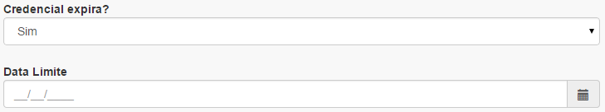No campo “Data Limite”, como mencionado, pode-se definir uma data em que, ultrapassado o dia determinado ali, o usuário não conseguirá mais acessar o sistema, recebendo uma mensagem “Seu *login* expirou” ao tentar usar suas credenciais no sistema;
* Limitar acesso a processos específicos: esta opção permite que um usuário consiga visualizar informações somente de um processo determinado. Se o campo for deixado com a opção “Não” o usuário poderá visualizar todos os processos do sistema. Caso a opção “Sim” seja escolhida um novo campo surge logo abaixo com o nome “Clique nos processos que o usuário irá visualizar”, neste novo campo o usuário pode selecionar um ou diversos processos que o usuário poderá visualizar, para selecionar mais de um é necessário segurar a tecla “CTRL” (próximo a tecla de espaço no teclado) e, sem soltá-la, clicar com o botão esquerdo do mouse nos processos que o usuário poderá visualizar. Se for somente um, não há necessidade de segurar a tecla “CTRL”.

Feito o preenchimento dos campos desejados, é só clicar em “Salvar” para que o usuário seja adicionado ao sistema, clicando em “Voltar” os dados não são inseridos e o usuário é redirecionado à tela de gerenciamento de usuários exibida no início desta seção secundária.

Retornar ao topo da seção secundária.    
Retornar ao sumário do manual.

## 1.6.2 Listar perfis de usuário

Os perfis de usuário servem para definir uma, nenhuma, ou um conjunto de permissões e funcionalidades a um determinado grupo de usuários. Desta maneira, todos os usuários pertencentes a um determinado perfil, possuem as mesmas características de acesso. Nesta parte do sistema o usuário pode visualizar os perfis de usuário cadastrados no sistema exceto o perfil “Administrador do Sistema” e “Presidente”. As únicas funcionalidades do usuário no sistema que estão fora da definição do perfil, são a expiração do seu *login* após um determinado tempo e a limitação de acesso a processos, todas as outras restrições estão ligadas ao perfil do usuário. Veja a tela de listagem de perfis na imagem abaixo:

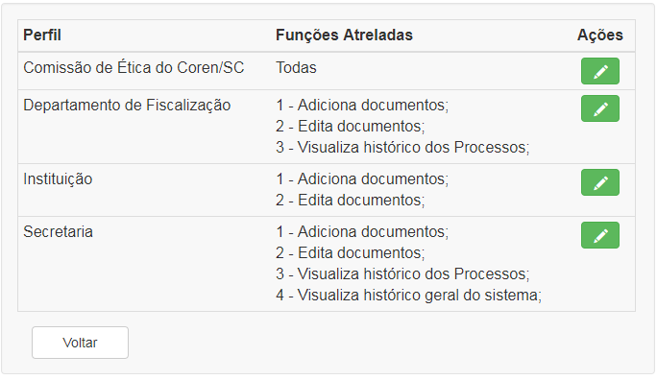

Na tela de Gerenciamento de Perfis são listados os perfis e suas funções atreladas, todas podendo ser editadas (clicando no botão verde na linha do perfil) pelos usuários que possuem esta função. Novos perfis poderão ser excluídos através de um botão laranja na linha do perfil. Como todos os perfis listados são os perfis padrão do sistema, nenhum pode ser excluído. As ações de edição e remoção de perfil são explicadas nas duas seções quaternárias abaixo.

Retornar ao topo da seção secundária.    
Retornar ao sumário do manual.

## 1.6.2.1 Editar perfil

Ao clicar no botão verde com o ícone de um lápis na linha de um perfil, o usuário é redirecionado para a tela de edição de perfis. Os campos possíveis de ser editados são dois: nome do perfil e as funções do perfil. O nome é só alterar o campo “nome do perfil”, já as funções do perfil, caso o usuário necessite atribuir mais de uma função deve segurar a tecla “CTRL” do teclado e ir clicando com o botão esquerdo do mouse nas funções desejadas, se for só uma não é necessário segurar a tecla “CTRL”. As funções são dividas em categorias e são facilmente compreendidas como “adicionar documentos”, “remover documentos” e “editar usuários”. Após efetuar as mudanças desejadas, o usuário pode clicar no botão “Voltar” ou botão “Salvar”. Clicando no primeiro as alterações não são salvas, clicando no segundo as alterações são efetuadas no banco de dados – ambas as opções após serem clicadas levam o usuário a tela de listagem de perfis.

Retornar ao topo da seção secundária.    
Retornar ao sumário do manual.

## 1.6.2.2 Remover perfil

Este botão é a única ação que requer confirmação antes de ser efetuada. Ao clicar, o usuário terá de responder uma janela de confirmação quanto ao desejo de realmente excluir o perfil de usuário, possuindo duas opções: “Ok” ou “Cancelar”. Se escolher a opção “Cancelar” a janela de confirmação é fechada e nada ocorre ao perfil, no entanto se escolher a opção “Ok” o registro é removido (na verdade apenas oculto, podendo ser recuperado se necessário) e o usuário é redirecionado para a tela de listagem de perfis.

Retornar ao topo da seção secundária.    
Retornar ao sumário do manual.

## 1.6.3 Adicionar perfil de usuário

Sempre que necessário é possível inserir um novo perfil de usuário, apenas é preciso verificar se este é o melhor caminho, já que muitos perfis de usuário podem demandar uma tremenda confusão para gerenciamento dos usuários. Se estiver certo de que criar um perfil é o melhor a fazer clique nesta opção. A tela que se abre oferece dois campos: nome do perfil e funções atreladas. O campo nome do perfil é obrigatório e basta digitar o nome desejado ao perfil, já as funções do perfil caso o usuário necessite atribuir mais de uma função deve segurar a tecla “CTRL” do teclado e ir clicando com o botão esquerdo do mouse nas funções desejadas, se for só uma não é necessário segurar a tecla “CTRL”. As funções são dividas em categorias e são facilmente compreendidas como “adicionar documentos”, “remover documentos” e “editar usuários”. Após efetuar as mudanças desejadas, o usuário pode clicar no botão “Voltar” ou botão “Salvar”. Clicando no primeiro as alterações não são salvas, clicando no segundo as alterações são efetuadas no banco de dados – ambas as opções após serem clicadas levam o usuário a tela de listagem de perfis.

Retornar ao topo da seção secundária.    
Retornar ao sumário do manual.

## 1.6.4 Editar usuário

Esta opção, acessível via clique no botão editar (ícone de um lápis) da coluna “Ações” na linha do usuário em que o usuário deseja alterar informações, faz o redirecionamento para a tela de Edição de Usuários. Sua aparência é idêntica a de inserção de usuários, com a única diferença de que as informações previamente cadastradas já vêm selecionadas e definidas. Ao final, clicando no botão “Voltar” as alterações não são efetuadas e o sistema retorna para a tela de listagem de usuários, se o usuário clicar em “Salvar” as modificações são efetuadas e o sistema retorna à tela de listagem de usuários com uma mensagem avisando o status da atualização (se ocorreu com sucesso ou se houve alguma falha na atualização das informações). Todos os usuários podem ser editados, exceto usuários com o perfil “Administrador do Sistema” e “Presidente”.

Retornar ao topo da seção secundária.    
Retornar ao sumário do manual.

## 1.6.5 Remover usuário

Esta opção acessível ao lado da opção de edição do usuário permite que um usuário seja excluído do sistema. Ao clicar no ícone de exclusão (ícone de uma lixeira), o sistema exibe uma janela de confirmação da ação. A janela que o sistema exibe ao clicar nesta opção deve ser parecida com essa:

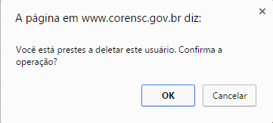

Se o usuário clicar em “OK” o login do usuário é excluído do sistema e suas credenciais não funcionarão mais para acessar o sistema, clicando em “Cancelar” a janela de confirmação é fechada e o usuário não é removido.

Retornar ao topo da seção secundária.    
Retornar ao sumário do manual.

# 1.7 OUTROS

Outros é o nome deste botão localizado no *menu* superior, o mesmo dá acesso a diversas informações, cadastros, edições e exclusões de conteúdo e dependências de um Processo de Implantação ou Renovação da Comissão de Ética de Enfermagem. É o único botão com comportamento *dropdown*, ou seja, ao clicar nele ao invés de ser redirecionado para uma página o usuário vê uma lista de itens e precisa clicar no nome do botão / item que deseja visualizar. Por ser vários, nas seções terciárias abaixo descrevemos cada um deles.

# 1.7.1 Etapas

Esta opção do item “Outros” do *menu* superior nos leva a listagem das etapas que permeiam o Processo de Implantação ou Renovação da CEEn do início ao fim. Elas definem a sequência de passos que levará o processo até seu encerramento.

Ao entrar neste item a tela apresentada é idêntica ou semelhante a da imagem que segue.

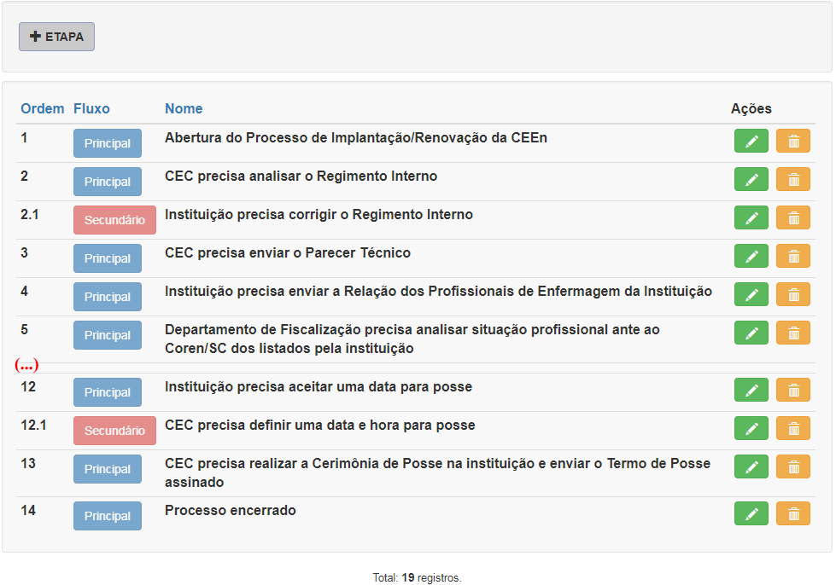

**1**

**2**

**3**

**4**

Nas seções quaternárias abaixo explicamos os números da imagem acima.

## 1.7.1.1 Adicionar etapa

Ao clicar no botão “Adicionar etapa” o usuário é redirecionado para tela de inserção de etapa. Nesta tela temos diversos campos para preenchimento/seleção a respeito da etapa:

* **Nome –** nome da etapa (que não pode ser idêntico ao nome de alguma etapa já cadastrada);
* **Descrição sucinta –** descrição da etapa. Estas informações são exibidas abaixo do nome da etapa no fluxograma que demonstra a posição dela em relação ao número de etapas do processo;
* **Fluxo –** é preciso escolher entre o fluxo “Principal” ou “Secundário”. A primeira opção define que a etapa pertence ao fluxo normal de etapas que sucedem no processo e a segunda define que esta etapa só ocorre quando a etapa anterior não obteve aprovação pelo usuário responsável pela ação;
* **Ordem –** a posição em que a etapa está no fluxograma que vai da primeira à última etapa**;**
* **Perfis que realizam ações nela –** aqui é preciso selecionar um ou mais perfis de usuário que efetuam inserção de documento(s) / aprovação de documento(s) na etapa. Para selecionar apenas um clique apenas no nome do perfil, para selecionar um ou mais, segure a tecla “CTRL” e vá clicando com o botão esquerdo do *mouse* nos perfis desejados;
* **Há aprovação de documento(s)?** Determina se há necessidade de aprovar um documento enviado ou alguma outra informação nessa etapa;
* **Texto a exibir na tela de inserção de documento –** este campo permite que seja exibido uma instrução / texto auxiliar na tela de inserção de documento;
* **Texto a exibir na capa do processo –** neste campo é possível fornecer detalhes de como proceder para alcançar o objetivo da etapa;
* **Número de documentos enviados na etapa –** é preciso escolher entre “nenhum”, “um” ou “dois” documentos que serão enviados na etapa. Caso seja escolhido algum valor maior ou igual a um, abre-se uma ou mais caixas para escolha dos tipos de documento a serem enviados;
* **Após aprovação ou envio de documento enviar e-mails?** Neste campo é preciso selecionar a opção “Não”, “Sim, apenas um e-mail” ou “Sim, dois e-mails”. Escolhendo a primeira opção ao avançar desta etapa para a sua subsequente não será enviado nenhum e-mail pelo sistema, escolhendo a segunda opção surgem novos campos: tipo do e-mail (para quem será enviado o e-mail) e o texto do corpo do e-mail. Ao escolher a terceira opção é preciso preencher os campos da mesma maneira que a opção anterior, porém duas vezes pois serão disparados dois e-mails;
* **Exibir campo para escolha de datas?** Escolhendo “Sim” nessa opção, o sistema exibe na tela de inserção de documentos ou na tela de listagem de documentos do processo a opção de escolher datas e horas de posse, escolhendo “Não” a etapa não irá oferecer este tipo de decisão;
* **Bloquear modificações no processo?** Esta opção quando selecionada como “Sim” faz com que, ao adentrar nessa etapa, o processo fique bloqueado para alterações de informações/documentos, escolhendo “Não” a etapa não bloqueia modificações no processo;
* **Impõe data de expiração do *login* da instituição?** Neste campo é possível definir que ao chegar nesta etapa a instituição terá um prazo para acessar o processo, não podendo mais efetuar *login* no sistema após o prazo estipulado.

Após preencher os campos pode-se escolher clicar entre dois botões: “Voltar” e “Salvar”, clicando no primeiro botão a etapa não é adicionada ao sistema e a operação é cancelada, clicando no segundo botão a etapa passa a fazer parte do fluxo de etapas de todos os processos de implantação/renovação. Após clicar em qualquer uma das opções o usuário é redirecionado para tela inicial de etapas (listagem de registros).

Retornar ao topo da seção terciária.  
Retornar ao sumário do manual.

## 1.7.1.2 Reordenar lista de etapas

Os dados da listagem podem ser reordenados sempre que desejado. Para classificar/reordenar os dados por uma coluna é preciso apenas clicar no título da coluna para que os dados sejam reordenados. Se a ordem for crescente você pode clicar no título da coluna novamente para que ela fique em ordem decrescente e vice-versa. Por exemplo, clicando em cima da palavra “Nome” os dados são classificados em ordem crescente pelo nome, da letra “A” a “Z”, e se o usuário clicar no título da coluna novamente a ordem se torna no sentido decrescente do nome, ou seja, da letra “Z” a “A”.

Retornar ao topo da seção terciária.  
Retornar ao sumário do manual.

## 1.7.1.3 Editar uma etapa

Ao clicar no botão “Editar” o usuário é redirecionado para tela de edição de etapa. Nesta tela temos os mesmos campos usados na inserção da etapa, desta vez preenchidos com as informações que foram cadastradas. É possível alterar todos os valores dos campos conforme a necessidade. Após alterar os campos desejados pode-se escolher clicar entre dois botões: “Voltar” e “Salvar”, clicando no primeiro botão a etapa não é atualizada e a operação é cancelada, clicando no segundo botão a etapa é atualizada no sistema. Após clicar em qualquer uma das opções o usuário é redirecionado para tela inicial de etapas (listagem de registros).

Retornar ao topo da seção terciária.  
Retornar ao sumário do manual.

## 1.7.1.4 Remover uma etapa

Este botão é a única ação que requer confirmação antes de ser efetuada. Ao clicar, o usuário terá de responder uma janela de confirmação quanto ao desejo de realmente excluir a etapa, possuindo duas opções: “Ok” ou “Cancelar”. Se escolher a opção “Cancelar” a janela de confirmação é fechada e nada ocorre a etapa, no entanto se escolher a opção “Ok” o registro é removido (na verdade apenas oculto, podendo ser recuperado se necessário) e o usuário é redirecionado para a tela de listagem de etapas.

Retornar ao topo da seção terciária.  
Retornar ao sumário do manual.

# 1.7.2 Histórico do sistema

Esta seção é a mais completa de histórico do sistema. Com ela é possível filtrar as informações por processo, por usuário ou por geral (independente de processo ou usuário) além de poder filtrar por uma data específica ou por todos os registros independente de data. Ao clicar nesta opção a seguinte tela é apresentada ao usuário:

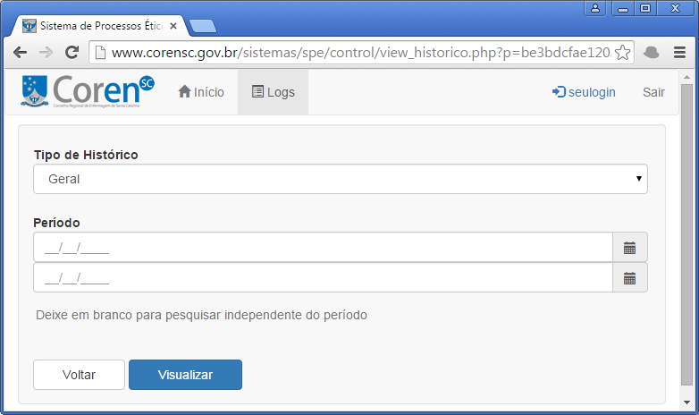

Nela, pode-se escolher em “Tipo de Histórico” entre três opções:

* **Geral**: exibe todos os registros independente do tipo do histórico, ou seja, tanto faz qual usuário fez ou em qual processo a ação teve efeito;
* **Por Usuário**: exibe todos os registros atrelados a um usuário específico, ou seja, todas as ações de um usuário no sistema;
* **Por Processo**: exibe todos os registros referentes a um processo, ou seja, todas as ações feitas em um processo de implantação/renovação específico.

No campo “Período” o usuário pode definir uma data para filtrar os dados, caso deixe as datas em branco, o sistema exibirá todos os registros do tipo escolhido, independentemente do período. Caso o usuário preencha as datas, ele irá pesquisar de (1ª data) até (2ª data). Neste momento, se o usuário clicar em “Voltar” ele retorna para a tela de listagem de processos e se clicar em “Visualizar” o sistema gera o relatório conforme especificado.

Retornar ao sumário do manual.

# 1.7.3 Modelos de Documentos

Esta opção do item “Outros” do *menu* superior nos leva aos modelos de documentos do Coren/SC pertinentes aos Processos de Implantação ou Renovação da CEEn.

Os modelos de documento servem para serem utilizados pelos usuários durante a evolução do processo, seguindo como base para cada documento que é criado no sistema. A ideia é que os usuários façam download do modelo de documento, abram o arquivo, editem as informações, salvem o documento e insiram o documento no processo.

Ao entrar neste item a tela apresentada é idêntica ou semelhante a da imagem que segue.

**1**

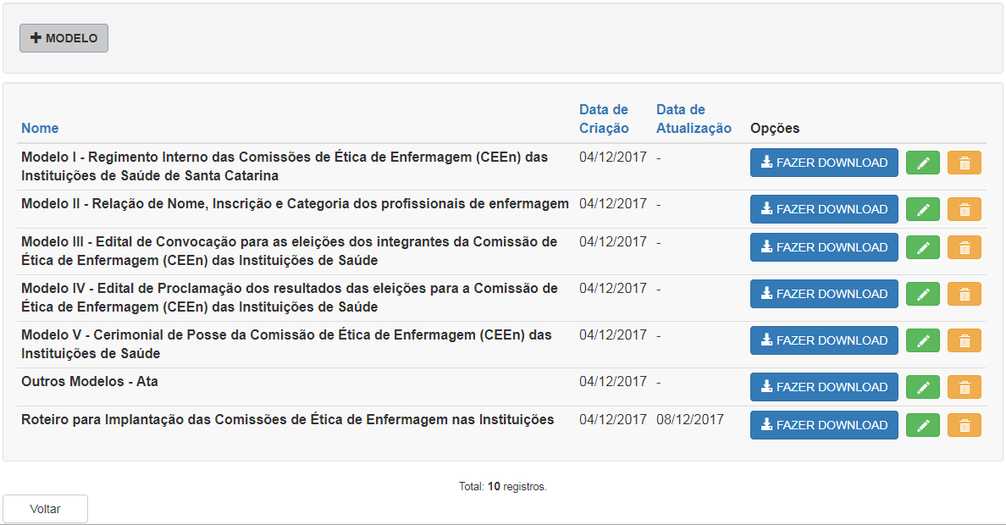

**2**

**5**

**4**

**3**

Nas seções quaternárias abaixo explicamos os números da imagem acima.

## 1.7.3.1 Adicionar modelo de documento

Ao clicar no botão “Adicionar documento” o usuário é redirecionado para tela de inserção de modelos de documento. Nesta tela temos dois campos: “Nome do modelo” e “Arquivo”, no primeiro é preciso digitar um nome ainda não utilizado para o modelo de documento e no segundo campo é preciso clicar no botão “Selecionar arquivo...” e localizar um arquivo no formato **DOC, DOCX, ODT, PDF, XLS** ou **XLSX** que sirva de modelo para gerar documentos ou para fornecer orientações quanto a implantação ou renovação da CEEn. Após preencher os dois campos pode-se escolher clicar entre dois botões: “Voltar” e “Salvar”, clicando no primeiro botão o modelo de documento não é adicionado ao sistema e a operação é cancelada, clicando no segundo botão o modelo é enviado ao servidor e adicionado a lista de modelos de documento. Após clicar em qualquer uma das opções o usuário é redirecionado para tela inicial de modelos de documentos (listagem de registros).

Retornar ao topo desta seção terciária.   
Retornar ao sumário do manual.

## 1.7.3.2 Reordenar lista de modelos de documento

Os dados da listagem podem ser reordenados sempre que desejado. Para classificar/reordenar os dados por uma coluna é preciso apenas clicar no título da coluna para que os dados sejam reordenados. Se a ordem for crescente você pode clicar no título da coluna novamente para que ela fique em ordem decrescente e vice-versa. Por exemplo, clicando em cima da palavra “Nome” os dados são classificados em ordem crescente pelo nome, da letra “A” a “Z”, e se o usuário clicar no título da coluna novamente a ordem se torna no sentido decrescente do nome, ou seja, da letra “Z” a “A”.

Retornar ao topo desta seção terciária.   
Retornar ao sumário do manual.

## 1.7.3.3 Fazer download de um modelo de documento

Ao clicar neste botão o navegador do usuário irá perguntar se pode efetuar o download ou o fará diretamente, baixando para a máquina do usuário o arquivo correspondente.

Retornar ao topo desta seção terciária.   
Retornar ao sumário do manual.

## 1.7.3.4 Editar um modelo de documento

Ao clicar no botão “Editar” o usuário é redirecionado para tela de edição de modelos de documento. Nesta tela temos dois campos: “Nome do modelo” e “Arquivo”, no primeiro é possível alterar o nome do modelo de documento e no segundo campo é preciso clicar no botão “Selecionar arquivo...” e localizar um arquivo nos formatos aceitos, atualizando o documento anterior. Após preencher os dois campos pode-se escolher clicar entre dois botões: “Voltar” e “Salvar”, clicando no primeiro botão o modelo de documento não é atualizado e a operação é cancelada, clicando no segundo botão o modelo é enviado ao servidor e atualiza o modelo de documento selecionado. Após clicar em qualquer uma das opções o usuário é redirecionado para tela inicial de modelos de documentos (listagem de registros).

Retornar ao topo desta seção terciária.   
Retornar ao sumário do manual.

## 1.7.3.5 Remover um modelo de documento

Este botão é a única ação que requer confirmação antes de ser efetuada. Ao clicar, o usuário terá de responder uma janela de confirmação quanto ao desejo de realmente excluir o modelo de documento, possuindo duas opções: “Ok” ou “Cancelar”. Se escolher a opção “Cancelar” a janela de confirmação é fechada e nada ocorre ao modelo de documento, no entanto se escolher a opção “Ok” o registro é removido (na verdade apenas oculto, podendo ser recuperado se necessário) e o usuário é redirecionado para a tela de listagem de modelos de documentos.

Retornar ao topo desta seção terciária.   
Retornar ao sumário do manual.

# 1.7.4 Subseções

Esta opção do item “Subseções” do *menu* superior nos leva a listagem das subseções do Coren/SC. Ao entrar neste item a tela apresentada é idêntica ou semelhante a da imagem que segue.

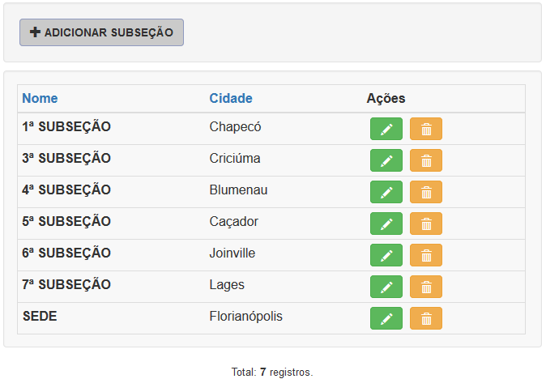

**4**

**3**

**1**

**2**

**5**

Nas seções quaternárias abaixo explicamos os números da imagem acima.

## 1.7.4.1 Adicionar subseção

Ao clicar no botão “Adicionar subseção” o usuário é redirecionado para tela de inserção de subseção. Nesta tela temos dois campos: “Nome da subseção” e “Município”, no primeiro campo é preciso digitar um nome ainda não utilizado como nome de subseção, no segundo campo é preciso selecionar na lista a cidade da subseção. Após preencher estes campos pode-se escolher clicar entre dois botões: “Voltar” ou “Salvar”, clicando no primeiro botão a subseção não é adicionada ao sistema e a operação é cancelada, clicando no segundo botão a subseção é enviada ao servidor e adicionada a lista de subseções. Após clicar em qualquer uma das opções o usuário é redirecionado para tela inicial de subseções (listagem de registros).

Retornar ao topo desta seção terciária.  
Retornar ao sumário do manual.

## 1.7.4.2 Reordenar lista de subseções

Os dados da listagem podem ser reordenados sempre que desejado. Para classificar/reordenar os dados por uma coluna é preciso apenas clicar no título da coluna para que os dados sejam reordenados. Se a ordem for crescente você pode clicar no título da coluna novamente para que ela fique em ordem decrescente e vice-versa. Por exemplo, clicando em cima da palavra “Nome” os dados são classificados em ordem crescente pelo nome, da letra “A” a “Z”, e se o usuário clicar no título da coluna novamente a ordem se torna no sentido decrescente do nome, ou seja, da letra “Z” a “A”.

Retornar ao topo desta seção terciária.  
Retornar ao sumário do manual.

## 1.7.4.3 Editar uma subseção

Ao clicar no botão “Editar” o usuário é redirecionado para tela de edição de subseção. Nesta tela temos dois campos: “Nome da subseção” e “Município”, no primeiro campo se desejar alterar o nome é preciso digitar um nome ainda não utilizado como nome de subseção, no segundo campo é preciso selecionar na lista a cidade da subseção. Após preencher estes campos pode-se escolher clicar entre dois botões: “Voltar” ou “Salvar”, clicando no primeiro botão a subseção não é atualizada e a operação é cancelada, clicando no segundo botão a subseção é atualizada. Após clicar em qualquer uma das opções o usuário é redirecionado para tela inicial de subseções (listagem de registros).

Retornar ao topo desta seção terciária.  
Retornar ao sumário do manual.

## 1.7.4.4 Remover uma subseção

Este botão é a única ação que requer confirmação antes de ser efetuada. Ao clicar, o usuário terá de responder uma janela de confirmação quanto ao desejo de realmente excluir a subseção, possuindo duas opções: “Ok” ou “Cancelar”. Se escolher a opção “Cancelar” a janela de confirmação é fechada e nada ocorre a subseção, no entanto se escolher a opção “Ok” o registro é removido (na verdade apenas oculto, podendo ser recuperado se necessário) e o usuário é redirecionado para a tela de listagem de subseções.

Retornar ao topo desta seção terciária.  
Retornar ao sumário do manual.

# 1.7.5 Tipos de documentos

Esta opção do item “Tipos de documentos” do *menu* superior nos leva a listagem dos tipos de documentos possíveis de se inserir em um processo de renovação/implantação da CEEn. Ao entrar neste item a tela apresentada é idêntica ou semelhante a da imagem que segue.

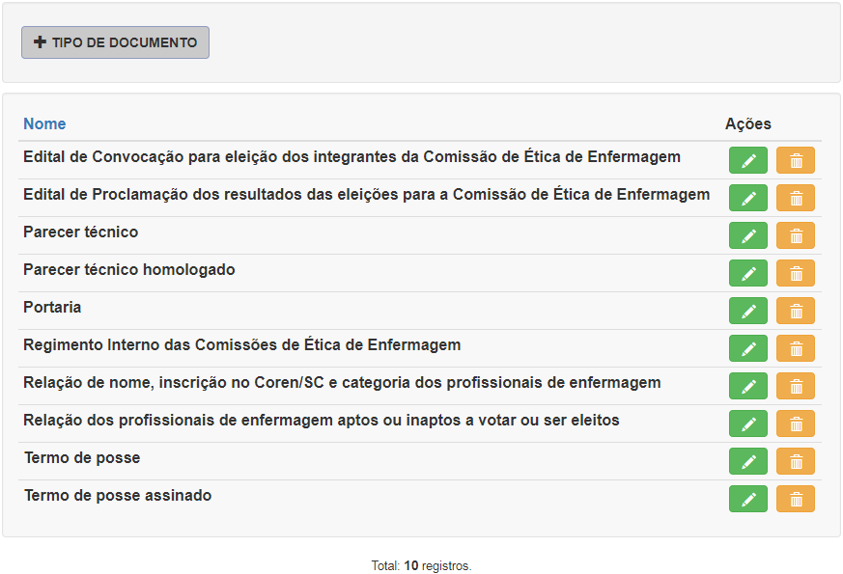

**1**

**2**

**4**

**3**

Nas seções quaternárias abaixo explicamos os números da imagem apresentada.

## 1.7.5.1 Adicionar tipo de documento

Ao clicar no botão “Adicionar tipo de documento” o usuário é redirecionado para tela de inserção de tipo de documento. Nesta tela temos um só campo chamado “Nome do tipo do documento”, lá é preciso digitar um nome ainda não utilizado como nome de tipo de documento. Após preencher este campo pode-se escolher clicar entre dois botões: “Voltar” e “Salvar”, clicando no primeiro botão o tipo de documento não é adicionado ao sistema e a operação é cancelada, clicando no segundo botão o tipo de documento é enviado ao servidor e adicionado a lista de tipos de documento. Após clicar em qualquer uma das opções o usuário é redirecionado para tela inicial de tipos de documento (listagem de registros).

Retornar ao topo desta seção terciária.  
Retornar ao sumário do manual.

## 1.7.5.2 Reordenar lista de tipos de documento

Os dados da listagem podem ser reordenados sempre que desejado. Para classificar/reordenar os dados por uma coluna é preciso apenas clicar no título da coluna para que os dados sejam reordenados. Se a ordem for crescente você pode clicar no título da coluna novamente para que ela fique em ordem decrescente e vice-versa. Por exemplo, clicando em cima da palavra “Nome” os dados são classificados em ordem crescente pelo nome, da letra “A” a “Z”, e se o usuário clicar no título da coluna novamente a ordem se torna no sentido decrescente do nome, ou seja, da letra “Z” a “A”.

Retornar ao topo desta seção terciária.  
Retornar ao sumário do manual.

## 1.7.5.3 Editar um tipo de documento

Ao clicar no botão “Editar tipo de documento” o usuário é redirecionado para tela de edição de tipo de documento. Nesta tela temos um só campo chamado “Nome do tipo do documento”, lá caso o usuário desejar alterar o nome do tipo de documento é preciso digitar um nome ainda não utilizado como nome de tipo de documento. Após preencher este campo pode-se escolher clicar entre dois botões: “Voltar” e “Salvar”, clicando no primeiro botão o tipo de documento não é atualizado no sistema e a operação é cancelada, clicando no segundo botão o tipo de documento é atualizado. Após clicar em qualquer uma das opções o usuário é redirecionado para tela inicial de tipos de documento (listagem de registros).

Retornar ao topo desta seção terciária.   
Retornar ao sumário do manual.

## 1.7.5.4 Remover um tipo de documento

Este botão é a única ação que requer confirmação antes de ser efetuada. Ao clicar, o usuário terá de responder uma janela de confirmação quanto ao desejo de realmente excluir o tipo de documento, possuindo duas opções: “Ok” ou “Cancelar”. Se escolher a opção “Cancelar” a janela de confirmação é fechada e nada ocorre ao tipo de documento, no entanto se escolher a opção “Ok” o registro é removido (na verdade apenas oculto, podendo ser recuperado se necessário) e o usuário é redirecionado para a tela de listagem de tipos de documento.

Retornar ao topo desta seção terciária.   
Retornar ao sumário do manual.

# FINALIZAÇÃO

De posse de todas as informações citadas o sistema pode ser usado em todos os seus módulos da maneira correta, sendo que este manual será atualizado sempre que necessário.

Qualquer dúvida que este manual não tenha respondido entre em contato com o Administrador do Sistema ou alguém responsável para que este manual seja melhorado e a dúvida esclarecida.

Faça bom uso, o **Conselho Regional de Enfermagem de Santa Catarina** agradece!

Retornar ao sumário do manual.